|  |  |  |
| --- | --- | --- |
| Моё настроение перед началом работы | Тема 1 | |
| *Изучаем общечеловеческие ценности*. | |
| Вспомни общечеловеческие ценности:   |  | | --- | | * истина * любовь * праведное поведение * покой * ненасилие |   Распредели понятия по степени важности для тебя от 1 до 8.  6  5  7  8  3  4  2  1  Моя пирамида общечеловеческих качеств  Символ любви – СЕРДЦЕ. Раскрась его разными способами, так чтобы сердечки не повторялись:   |  |  |  | | --- | --- | --- | |  |  |  | |  |  |  | | | |
| Моё настроение в конце работы | МИКРОБЛОГ |  |
|  |
|  |
|  |
|  |
|  |
|  |

…

|  |  |  |
| --- | --- | --- |
| Моё настроение перед началом работы | Тема 2 | |
| *Изучаем общечеловеческие ценности*. | |
| **Дороги, которые мы выбираем.**  Выбери свой жизненный путь, проведи его стрелочкой.    Раскрась те звездочки и планеты, на которых ты хотел бы побывать в своей жизни. | | |
| Моё настроение в конце работы | МИКРОБЛОГ |  |
|  |
|  |
|  |
|  |
|  |
|  |
| Моё настроение перед началом работы | Тема 3 | |
| Ученье – мой труд. | |
| Какие качества помогут тебе в учёбе?  Раскрась их.  ***любознательность***  ***усердие***  ***терпение***  ***трудолюбие***    ***память***  ***интерес***  ***усердие***  ***юмор***  ***лень***  ***забывчивость*** | | |
| Моё настроение в конце работы | МИКРОБЛОГ |  |
|  |
|  |
|  |
|  |
|  |
|  |

|  |  |  |
| --- | --- | --- |
| Моё настроение перед началом работы | Тема 4 | |
| Ученье – мой труд. | |
| Карта настроения.   |  |  | | --- | --- | | Приготовь карандаши:   * красный * жёлтый * синий * зелёный * чёрный | Подумай, какого цвета для тебя каждый школьный предмет. Раскрась соответствующим цветом. |   казахский язык  самопознание  физическая культура  ИЗО  литература  русский язык  Математика  трудовое обучение  музыка  познание мира | | |
| Моё настроение в конце работы | МИКРОБЛОГ |  |
|  |
|  |
|  |
|  |
|  |
|  |

|  |  |  |
| --- | --- | --- |
| Моё настроение перед началом работы | Тема 5 | |
| *Книга- источник знаний.* | |
| Проведи анкетирование среди своих близких.  Полученные данные занеси в таблицу  **Любимое произведение**   |  |  |  | | --- | --- | --- | |  | название | автор | | мама |  |  | |  |  |  | | папа |  |  | |  |  |  | | брат (сестра) |  |  | |  |  |  | | бабушка |  |  | |  |  |  | | дедушка |  |  | |  |  |  | | друг |  |  | |  |  |  | | учитель |  |  | |  |  |  |   Прочитай хотя бы одно из них. Оставь свой отзыв:  _______________________________________________________________  _______________________________________________________________  _______________________________________________________________  _______________________________________________________________  _______________________________________________________________  _______________________________________________________________  Какое свое любимое произведение ты советуешь прочитать одноклассникам?  _______________________________________________________________  _______________________________________________________________ | | |
| Моё настроение в конце работы | МИКРОБЛОГ |  |
|  |
|  |
|  |
|  |
|  |
|  |

|  |  |  |  |  |
| --- | --- | --- | --- | --- |
| Моё настроение перед началом работы | | Тема 6 | | |
| *Книга- источник знаний.* | | |
| Рассмотри обложку книги. Какую информацию можно узнать?  Обведи карандашом:   |  |  | | --- | --- | | * название * автора * серия | * издательство * стоимость |     Попробуй сам создать макет обложки для учебника по самопознанию. | | | | |
| Моё настроение перед началом работы | | Тема 7 | | |
| *Путь любви и добра.* | | |
| ***НЕДЕЛЯ ДОБРЫХ ДЕЛ***  Запланируй на каждый день недели по 1 доброму делу.  Если добрые дела удалось совершить, поставь знак +.   |  |  |  | | --- | --- | --- | |  | ДОБРОЕ ДЕЛО | РЕЗУЛЬТАТ | | ПОНЕДЕЛЬНИК |  |  | |  | |  | | ВТОРНИК |  |  | |  | |  | | СРЕДА |  |  | |  | |  | | ЧЕТВЕРГ |  |  | |  | |  | | ПЯТНИЦА |  |  | |  | |  | | СУББОТА |  |  | |  | |  | | ВОСКРЕСЕНЬЕ |  |  | |  | |  |   Почему не удалось выполнить некоторые запланированные дела?  _______________________________________________________________  _______________________________________________________________  _______________________________________________________________  _______________________________________________________________  Что ты предпримешь, что бы их довести до конца?  _______________________________________________________________  _______________________________________________________________  _______________________________________________________________  _______________________________________________________________ | | | | |
| Моё настроение в конце работы | | МИКРОБЛОГ  ________________________________  ________________________________  _______________________________________________________________  ________________________________ | |  |
| Моё настроение перед началом работы | | Тема 8 | | |
| *Путь любви и добра.* | | |
| Вспомни рассказ О. Безымянной «Роза сердца»  Запиши в лепестках розы:   * качества, которых делают розу красивой * в опадающих лепестках - качества, которые губят розу      |  |  | | --- | --- | |  | Попробуй нарисовать свою розу | | | | | |
| Моё настроение в конце работы | МИКРОБЛОГ  ________________________________  ________________________________  ________________________________  __________________________________  __________________________________  _________________________________ | |  | |
| Моё настроение перед началом работы | | Тема 8 | | |
| *Учимся общению.* | | |
| ***Рейтинг вежливых слов***  Посчитай, сколько раз в день, ты произнес вежливые слова.   |  |  | | --- | --- | | ЗДРАВСТУЙТЕ |  | | СПАСИБО |  | | ПОЖАЛУЙСТА |  | | ИЗВИНИТЕ |  | | БУДЬТЕ ЗДОРОВЫ |  | | ДО СВИДАНИЯ |  | | … |  | | … |  |   Какие слова лидируют?  Заполни пьедестал.  1  3  2  **Старайся придерживаться правил общения:**   1. Слушать больше, чем говорить. 2. Не лгать самому и не заставлять лгать собеседника. 3. Думать, прежде чем сказать. 4. Не высмеивать собеседника. 5. Не перебивать, давая возможность высказаться. 6. Избегать высокомерного, пренебрежительного поведения по отношению к собеседнику. 7. Придерживаться уверенного, но дружелюбного тона. 8. Уважать точку зрения собеседника. 9. Называть собеседника по имени. 10. При встрече с любым человеком иметь хорошее, позитивное настроение. | | | | |
| Моё настроение в конце работы | | МИКРОБЛОГ  ________________________________  ________________________________  _______________________________________________________________  ________________________________ | |  | |
| Моё настроение перед началом работы | | Тема | | |
| *Начало начал.* | | |
| **Напиши синквейны на тему :**  1. Мой дом.  2._____________________________________________________________________  2._____________________________________________________________________  3._____________________________________________________________________  4._____________________________________________________________________  5._____________________________________________________________________  1. Моя семья.  2._____________________________________________________________________  2._____________________________________________________________________  3._____________________________________________________________________  4._____________________________________________________________________  5._____________________________________________________________________  Правила построения синквейна:  1 строка - **1 ключевое слово** — тема синквейна, определяющее содержание (обычно существительным).  2 строка - **2 прилагательных**, описывающих тему.  3 строка - **3 глагола**, характеризующих действия, которые производит существительное.  4 строка - короткое **предложение**, фраза из 4 слов показывающая Ваше отношение к теме-существительному.  5 строка - **синоним – вывод** (обычно существительное). | | | | |
| Моё настроение в конце работы | | МИКРОБЛОГ  ________________________________  ________________________________  _______________________________________________________________  ________________________________ | |  | |
| Моё настроение перед началом работы | | Тема | | |
| *Понимать себя и других.* | | |
| **Карта настроения в школе.**   |  |  | | --- | --- | | Приготовь карандаши:   * красный * жёлтый * синий * зелёный * чёрный | Подумай, какого цвета для тебя отношения между людьми. Раскрась соответствующим цветом. |   мальчики и девочки  мальчики и учитель  девочки и учитель  ученики и директор  учитель и директор | | | | |
| Моё настроение в конце работы | | МИКРОБЛОГ  ________________________________  ________________________________  _______________________________________________________________  ________________________________ | |  | |
| Моё настроение перед началом работы | | Тема | | |
| *Всё начинается с любви.* | | |
| **Следуя схеме, сделай сердечки, подари их людям, которых ты любишь.** http://origami-handmade.ru/wp-content/uploads/2013/01/2heart.png | | | | |
| Моё настроение в конце работы | | МИКРОБЛОГ  ________________________________  ________________________________  _______________________________________________________________  ________________________________ | |  | |
| Моё настроение перед началом работы | | Тема | | |
| *Жизнерадостность*  *и оптимизм.* | | |
| **Дорисуй бабочку. Раскрась левую половину, так как видит ее оптимист, а левую, так как видит ее пессимист.** http://ped-kopilka.ru/images/photos/medium/550a141f12de6341fba65b0ad0433500.jpg | | | | |
| Моё настроение в конце работы | | МИКРОБЛОГ  ________________________________  ________________________________  _______________________________________________________________  ________________________________ | |  | |
| Моё настроение перед началом работы | | Тема | | |
| *О доброжелательности.* | | |
| **Составь кроссворд из слов, которые раскрывают понятие ДОБРОЖЕЛАТЕЛЬНОСТЬ.**   |  |  |  |  |  |  |  |  |  |  |  |  |  |  |  |  | | --- | --- | --- | --- | --- | --- | --- | --- | --- | --- | --- | --- | --- | --- | --- | --- | |  |  |  |  |  |  |  |  | **д** |  |  |  |  |  |  |  | |  |  |  |  |  |  |  |  | **о** |  |  |  |  |  |  |  | |  |  |  |  |  |  |  |  | **б** |  |  |  |  |  |  |  | |  |  |  |  |  |  |  |  | **р** |  |  |  |  |  |  |  | |  |  |  |  |  |  |  |  | **о** |  |  |  |  |  |  |  | |  |  |  |  |  |  |  |  | **ж** |  |  |  |  |  |  |  | |  |  |  |  |  |  |  |  | **е** |  |  |  |  |  |  |  | |  |  |  |  |  |  |  |  | **л** |  |  |  |  |  |  |  | |  |  |  |  |  |  |  |  | **а** |  |  |  |  |  |  |  | |  |  |  |  |  |  |  |  | **т** |  |  |  |  |  |  |  | |  |  |  |  |  |  |  |  | **е** |  |  |  |  |  |  |  | |  |  |  |  |  |  |  |  | **л** |  |  |  |  |  |  |  | |  |  |  |  |  |  |  |  | **ь** |  |  |  |  |  |  |  | |  |  |  |  |  |  |  |  | **н** |  |  |  |  |  |  |  | |  |  |  |  |  |  |  |  | **о** |  |  |  |  |  |  |  | |  |  |  |  |  |  |  |  | **с** |  |  |  |  |  |  |  | |  |  |  |  |  |  |  |  | **т** |  |  |  |  |  |  |  | |  |  |  |  |  |  |  |  | **ь** |  |  |  |  |  |  |  | | | | | |
| Моё настроение в конце работы | | МИКРОБЛОГ  ________________________________  ________________________________  _______________________________________________________________  ________________________________ | |  | |
| Моё настроение перед началом работы | | Тема | | |
| *Щедрость и великодушие.* | | |
| **Запланируй на неделю 7 добрых дел. Запиши их на радуге. Раскрась цвета радуги, если тебе удалось выполнить эти добрые дела.** | | | | |
| Моё настроение в конце работы | | МИКРОБЛОГ  ________________________________  ________________________________  _______________________________________________________________  ________________________________ | |  | |
| Моё настроение перед началом работы | | Тема | | |
| *Быть патриотом.* | | |
| **Отметь на глобусе территорию Казахстана.**  http://kzinfo.far.ru/pic/globys.jpg   |  |  |  |  | | --- | --- | --- | --- | | Чем ты гордишься в своей стране? Раскрась. | | | | | 9 место в мире по территории | более 130 национальностей | космодром Байконур | бескрайние степи, высокие горы, озёра | | звуки домбры и кобыза | запасы угля | запасы нефти | … |   **Знаешь ли ты, когда в Казахстане отмечаются праздники:**   |  |  | | --- | --- | | Наурыз мейрамы |  | | Международный Женский день |  | | Новый Год |  | | Праздник единства народа Казахстана |  | | День Победы |  | | День столицы |  | | День Конституции |  | | День Независимости |  | | | | | |
| Моё настроение в конце работы | | МИКРОБЛОГ  ________________________________  ________________________________  _______________________________________________________________  ________________________________ | |  | |
| Моё настроение перед началом работы | | Тема | | |
| *Культурное наследие народа.* | | |
| **Чему бы ты хотел научиться у… Запиши в сундуки.**   |  |  |  | | --- | --- | --- | | мамы  http://t3.gstatic.com/images?q=tbn:ANd9GcTfUn7Ifso0IqFKnndTuDnzUJE8muA41vHaoPpNN3Vy74m8ZDofjkJy0ZEK | папы  http://t3.gstatic.com/images?q=tbn:ANd9GcTfUn7Ifso0IqFKnndTuDnzUJE8muA41vHaoPpNN3Vy74m8ZDofjkJy0ZEK | бабушки  http://t3.gstatic.com/images?q=tbn:ANd9GcTfUn7Ifso0IqFKnndTuDnzUJE8muA41vHaoPpNN3Vy74m8ZDofjkJy0ZEK | | друга  http://t3.gstatic.com/images?q=tbn:ANd9GcTfUn7Ifso0IqFKnndTuDnzUJE8muA41vHaoPpNN3Vy74m8ZDofjkJy0ZEK | учителя  http://t3.gstatic.com/images?q=tbn:ANd9GcTfUn7Ifso0IqFKnndTuDnzUJE8muA41vHaoPpNN3Vy74m8ZDofjkJy0ZEK | интернета  http://t3.gstatic.com/images?q=tbn:ANd9GcTfUn7Ifso0IqFKnndTuDnzUJE8muA41vHaoPpNN3Vy74m8ZDofjkJy0ZEK |   **Чему бы я мог научить… Запиши по стрелочкам.** | | | | |
| Моё настроение в конце работы | | МИКРОБЛОГ  ________________________________  ________________________________  _______________________________________________________________  ________________________________ | |  | |
| Моё настроение перед началом работы | | Тема | | |
| *В гармонии с природой.* | | |
| **Используя схему, сделай кошку и собаку. Приклей их на страницу.**  http://www.podelki-samodelki.ru/upload/1241872293.jpghttp://doggi.ru/_pu/20/36144716.jpg  **Напиши обращение от имени бездомных кошек и собак к людям вашего города.**   |  |  |  | | --- | --- | --- | |  |  |  | |  | |  | |  | |  | |  | |  | |  | |  | |  | |  | | | |  | | | |  | | | |  | | | |  | | | | | | | |
| Моё настроение в конце работы | | МИКРОБЛОГ  ________________________________  ________________________________  _______________________________________________________________  ________________________________ | |  | |
| Моё настроение перед началом работы | | Тема | | |
| *Секреты здоровья.* | | |
| **Рассмотри схему, добавь недостающие этапы в режиме твоего дня.**  http://www.shkola-1.edusite.ru/images/rejim.gif  **Запомни алгоритм сохранения здоровья, Нарисуй к каждому правилу**  **рисунок - схему.**   |  |  | | --- | --- | | 1.Соблюдай чистоту! |  | | 2. Правильно питайся. |  | | 3. Соблюдай режим дня. Сочетай труд и отдых. |  | | 4. Больше двигайся. |  | | 5. Не заводи вредных привычек. |  | | | | | |
| Моё настроение в конце работы | | МИКРОБЛОГ  ________________________________  ________________________________  _______________________________________________________________  ________________________________ | |  | |
| Моё настроение перед началом работы | | Тема | | |
| *Радость творчества.* | | |
| **Рассмотри рисунки, созданные на основе нот.**   |  |  |  | | --- | --- | --- | | http://dreamreflex.ru/wp-content/uploads/2011/04/noty-1.png |  | http://www.lesoreades.ru/_img/news/216_InvitBogatyrPRT_500.jpg |     **Попробуй создать свой рисунок на основе нотного стана.** | | | | |
| Моё настроение в конце работы | | МИКРОБЛОГ  ________________________________  ________________________________  _______________________________________________________________  ________________________________ | |  | |
| Моё настроение перед началом работы | | Тема | | |
| *Итог.* | | |
| **Какая тема по самопознанию запомнилась больше всего в этом году?**  **_____________________________________________________________**  **О чем бы хотел узнать на уроке самопознания в следующем году?**  **_____________________________________________________________**  **_____________________________________________________________**  **_____________________________________________________________**  **Напиши на лучиках солнца, что ты ждешь от предстоящего летнего отдыха.**  http://ped-kopilka.ru/images/photos/medium/e77eab7961158b39176bdf3e75321810.jpg | | | | |
| Моё настроение в конце работы | | МИКРОБЛОГ  ________________________________  ________________________________  _______________________________________________________________  ________________________________ | |  | |

**КГУ «Общеобразовательная школа №6 акимата города Сарани»**

**МАТВЕЕНКО С.Н.**

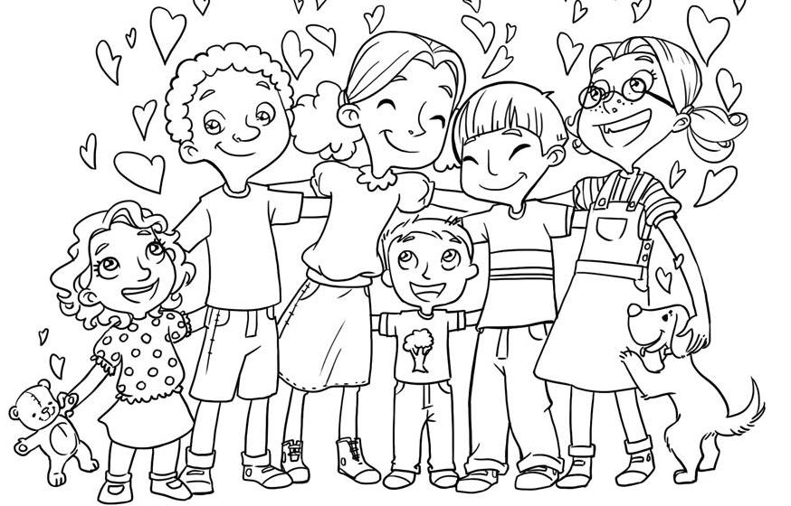

***Портфолио по самопознанию***

***3 класс***

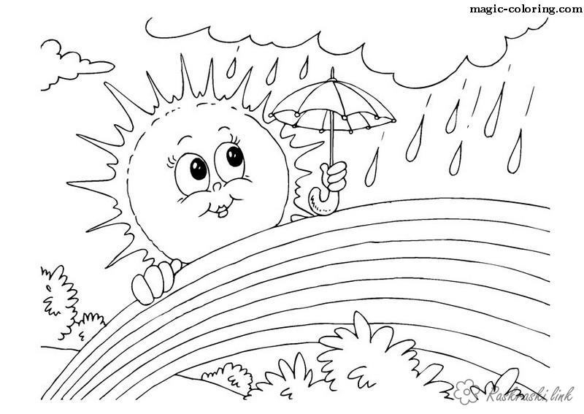**ученика (-цы) __________________________**

**__________________________**

**2014**